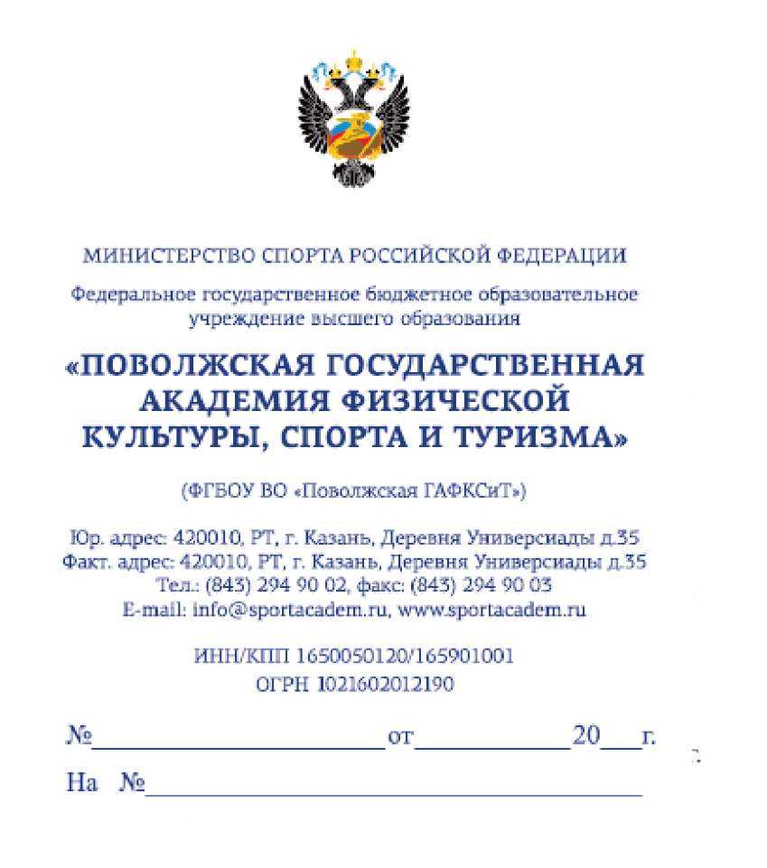
Начальнику МКУ «Управление образования Исполнительного комитета Елабужского муниципального района РТ» Р.И. Зарипову
Уважаемый Ривал Исмагилович!
В настоящее время ФГБОУ ВО «Поволжская государственная академия физической культуры, спорта и туризма» (далее - Академия) ведет профориентационную работу среди учащихся 10-11 классов средних общеобразовательных школ и организаций.
20 января 2018 года в 12.00 часов Академия проводит День открытых дверей. Мероприятие пройдет в Учебно-лабораторном корпусе, по адресу: г. Казань, Деревня Универсиады, д.35. В программе: презентация Академии, работа площадок по профилям подготовки, экскурсия в студенческие общежития.
Просим Вас оказать содействие в организации посещения данного мероприятия потенциальных абитуриентов из числа выпускников подведомственных Вам учреждений.
Приложения:
- информационная справка на 1 л. в 1 экз.;
- афиша на 1л. в 1экз.
С уважением,
ректор Ю.Д. Якубов
Е.Ю. Иванцова (843) 294-90-90

Поволжская
государственная академия физической культуры, спорта и туризма

АБИТУРИЕНТУ 2018

ДЕНЬ ОТКРЫТЫХ ДВЕРЕЙ

В ПОВОЛЖСКОЙ АКАДЕМИИ СПОРТА И ТУРИЗМА

20 января 2018 года в 12.00 часов в Учебно-лабораторном корпусе (г. Казань, Деревня Универсиады, 35)

В программе:
Регистрация: 11.00 - 12.00
Презентация Академии: 12.00-13.00
Работа площадок по профилям подготовки: 13.00 -
13.30
Экскурсия в общежитие Деревни Универсиады: 13.30
Приемная комиссия: 8(843) 294-90-90, pk@sportacadem.ru www.sportacadem.ru,vk.com/abiturientofsportacadem

СПРАВКА
ФГБОУ ВО «Поволжская государственная академия физической культуры, спорта и туризма» осуществляет прием на очную и заочную форму обучения, по следующим направлениям и профилям подготовки:

БАКАЛАВРИАТ
- - Физическая культура (спортивная тренировка в избранном виде спорта (легкая атлетика, лыжный спорт, футбол, хоккей, волейбол, баскетбол, академическая гребля, гребля на байдарках и каноэ, спортивная борьба, теннис, бадминтон, спортивная гимнастика, художественная гимнастика, плавание, синхронное плавание, фигурное катание, акробатический рок-н-ролл, тхэквондо, бокс), физкультурное образование, спортивный менеджмент);
- - Физическая культура для лиц с отклонениями в состоянии здоровья (адаптивная физическая культура);
- - Рекреация и спортивно-оздоровительный туризм;
44.03.01 - Педагогическое образование;
- - Сервис;
- - Туризм;
- - Гостиничное дело.

МАГИСТРАТУРА
- - Физическая культура (подготовка высококвалифицированных спортсменов в избранном виде спорта, менеджмент в физической культуре и спорте);
49.04.03 - Спорт (теория и практика спорта высших достижений, теория и методика подготовки спортсменов в ациклических и игровых видах спорта);
- - Физическая культура для лиц с отклонениями в состоянии здоровья (адаптивная физическая культура);
44.04.01 - Педагогическое образование;
- - Сервис;
- - Туризм.
Дополнительная информация на сайте ФГБОУ ВО «Поволжская государственная академия физической культуры, спорта и туризма» www.sportacadem.ru и в группе Вконтакте https://vk.com/sportacadem, http://vk.com/abiturientofsportacadem

Лист согласования к документу № 01 -03-16 от 10.01.2018 Инициатор согласования: Иванцова Е.Ю. Специалист 1 категории по учебно методической работе, учебного отдела ^гласование инициировано: 10.01.2018 15:27
Лист согласования |  |  |  | Тип согласования: смешанное
 | N° | ФИО | Срок согласования | Результат согласования | Замечания
Тип согласования: последовательное
 | 1 | Набиуллин Р.Р. |  | ^гласовано 10.01.2018 - 15:28 | -
 | 2 | Галимов А.М. |  | ^гласовано 10.01.2018 - 18:19 | -
Тип согласования: последовательное
 | 3 | Якубов Ю.Д. |  | ^Подписано 10.01.2018 - 19:03 | -

